


Pressemitteilung

congatec erweitert aReady.YOURS um lokale Expertise für kundenspezifische Embedded-Systemlösungen in APAC

congatec und EFCO intensivieren ihre Partnerschaft für kundenspezifische Embedded-Systeme in APAC
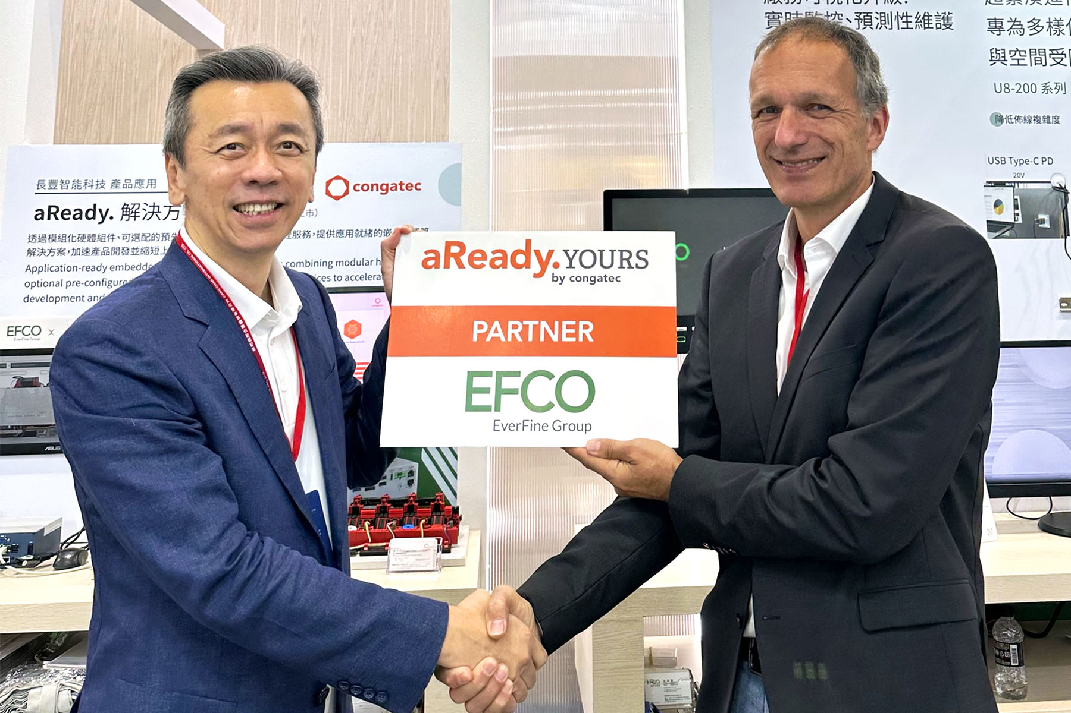
Bryan Lin, CEO bei EFCO, und Dr. Dominik Ressing, CEO bei congatec, freuen sich über die intensivierte Partnerschaft (v.l.n.r.).

Deggendorf/Taipeh, Deutschland/Taiwan, 20. August 2026 * * * congatec – ein führender Anbieter von Embedded- und Edge-Computing-Technologie – hat heute auf der Automation Taipei die Erweiterung seines aReady.YOURS Partnerprogramms durch die strategische Partnerschaft mit dem in Taiwan ansässigen Unternehmen EFCO Technology bekannt gegeben. Im Fokus steht die Bereitstellung applikationsspezifischer und individuell zugeschnittener Systemlösungen, die EFCO auf Basis der aReady.COM Plattformen von congatec realisiert. Die Partnerschaft baut auf einer erfolgreichen, 20-jährigen Zusammenarbeit auf und verbindet die globale Expertise von congatec in der Entwicklung von Computermodulen mit EFCOs fundierten Kenntnissen des lokalen Marktes sowie einer umfassenden Kompetenz in Systemdesign und Fertigung. OEMs in der gesamten APAC-Region profitieren damit von maßgeschneiderten Embedded- und Edge-Computing-Lösungen, die den Entwicklungsaufwand und die Designrisiken deutlich reduzieren sowie gleichzeitig die Markteinführungszeit erheblich verkürzen.

Im Rahmen des aReady.YOURS-Konzepts stellt congatec applikationsfertige Computing Cores bereit. Dazu zählen Computer-on-Modules (COMs) ebenso wie Low-Level Software Building Blocks, darunter Betriebssysteme, Hypervisoren zur Systemkonsolidierung und Lösungen für die IoT-Konnektivität. EFCO ergänzt dieses Portfolio um kundenspezifische Systemdesigns, von der Entwicklung maßgeschneiderter Carrier Boards und applikationsspezifischer Schnittstellen über robuste Gehäuselösungen bis hin zu umfassenden Electronic Manufacturing Services (EMS).

Maßgeschneiderte Embedded-Systeme für die industrielle Automatisierung in APAC
Die erweiterte Kooperation richtet sich in erster Linie an OEMs aus dem Bereich der industriellen Automation, mit einem Schwerpunkt auf Anwendungen wie Industrie-PCs (IPCs) und Human-Machine Interfaces (HMIs). Auf Basis vorab validierter Referenzlösungen mit congatec-Modulen können OEMs komplexe Hardware- und Softwarearchitekturen schnell und effizient an spezifische regionale sowie applikationsbezogene Anforderungen anpassen. Damit adressiert die Partnerschaft gezielt die Anforderungen des dynamischen APAC-Marktes, in dem Kunden hohe industrielle Qualitäts- und Zuverlässigkeitsstandards ebenso erwarten wie eine wettbewerbsfähige Kostenstruktur. Die langfristige Verfügbarkeit der Lösungen und nahtlos umsetzbare Upgrade-Pfade tragen zudem dazu bei, die Gesamtbetriebskosten (TCO) über den gesamten Produktlebenszyklus hinweg deutlich zu reduzieren.

Ein weiterer Vorteil für Kunden liegt darin, dass EFCO sowohl die Integration auf Modulebene als auch die Fertigung kompletter Systeme aus einer Hand anbietet. OEMs profitieren dadurch von kürzeren Abstimmungswegen, effizienteren Implementierungsprozessen und einer eng aufeinander abgestimmten Umsetzung, vom Embedded-Modul bis hin zum vollständig integrierten System.

Bryan Lin, CEO von EFCO erklärt: „Unsere Partnerschaft mit congatec basiert auf einer mehr als 20-jährigen vertrauensvollen Zusammenarbeit und unserem gemeinsamen Anspruch an technische Perfektion. Da sich unsere Teams bestens kennen und dieselben Werte teilen, können wir eng und effizient zusammenarbeiten, um die applikationsspezifischen Modulplattformen von congatec in vollständig maßgeschneiderte Systemlösungen zu integrieren. Für unsere Kunden im asiatisch-pazifischen Raum bedeutet diese enge Zusammenarbeit eine schnellere Umsetzung, eine reibungslose Kommunikation sowie hochzuverlässige IPC- und HMI-Plattformen, die optimal auf Leistung und Kosteneffizienz ausgelegt sind.“

„Da Technologien wie KI, Konnektivität und Systemkonsolidierung die Komplexität der Entwicklung von Embedded-Systemen kontinuierlich erhöhen, benötigen OEMs einsatzbereite Plattformen, die es ihnen ermöglichen, sich auf die Entwicklung ihrer eigenen Anwendungssoftware zu konzentrieren“, erklärt Dr. Dominik Ressing, CEO von congatec. „Mit unserem fest in der APAC-Region verankerten Team und einem starken regionalen Partner wie EFCO können wir gezielt auf die spezifischen Anforderungen unserer Kunden vor Ort eingehen. So verbinden wir unsere globale Marktführerschaft im Bereich Embedded-Module mit einer agilen und lokal ausgerichteten Umsetzung und bieten OEMs im asiatisch-pazifischen Raum genau die Geschwindigkeit, Flexibilität und maßgeschneiderte Unterstützung, die sie benötigen.“

„Mit aReady.YOURS ermöglichen wir OEMs, den Weg von der Idee bis hin zu einem vollständig kundenspezifischen System deutlich zu verkürzen“, ergänzt Peter Müller, VP Global Custom Solutions bei congatec. „EFCO ist für uns ein idealer langfristiger Partner in der APAC-Region und setzt unsere ‚Local-for-Local‘-Strategie in perfekter Weise um. Das Unternehmen verbindet fundiertes regionales Know-how im Bereich Systemdesign mit umfassenden EMS-Kompetenzen. Kunden profitieren dadurch von flexibel anpassbaren Lösungen für die industrielle Automation und einem integrierten Partnerschaftsmodell, bei dem die Modulintegration und Produktion kompletter Systeme nahtlos ineinandergreifen. Das vereinfacht die Kommunikation und den Support, erhöht die Zuverlässigkeit und beschleunigt die Umsetzung.“

Mehr Informationen finden Sie unter: https://www.congatec.com/aready-yours/

* * *

Über congatec
congatec ist ein weltweit führender Anbieter von high-performance Hardware- und Software-Building-Blocks für Embedded- und Edge-Computing-Lösungen auf Basis von Computer-on-Modules (COM). Die leistungsstarken Computermodule werden in einer Vielzahl von Systemanwendungen und Geräten in der industriellen Automatisierung, der Medizintechnik, der Robotik, der Telekommunikation und vielen anderen Branchen eingesetzt. congatecs applikationsfertige high-performance aReady.-Ecosystems vereinfachen und beschleunigen die Entwicklung von Lösungen vom COM bis zur Cloud. Dieser applikationsfertige Ansatz kombiniert COMs mit Services und kundenspezifisch konfigurierbaren Schlüsseltechnologien für Systemkonsolidierung, IoT, Security und Künstliche Intelligenz. Unterstützt vom Mehrheitsaktionär DBAG Fund VIII, einem deutschen Mittelstandsfonds mit Fokus auf wachsende Industrieunternehmen, verfügt congatec über die Finanzierungs- und M&A Erfahrung, um diese expandierenden Marktchancen zu nutzen. Weitere Informationen finden Sie unter www.congatec.de, aready.com sowie auf LinkedIn und YouTube.

Über EFCO
EFCO wurde 1992 gegründet und ist ein führender Anbieter von Embedded-Computing-Plattformen mit langjähriger Erfahrung in der Entwicklung kundenspezifischer Lösungen. Die Produkte in Industriequalität decken eine Vielzahl von vertikalen Märkten ab. Dazu zählen lüfterlose Rugged Computer für einen erweiterten Temperaturbereich, Multi-Touch Panel PCs, Lösungen für Casino-Gaming-Anwendungen sowie IoT-Nodes. Darüber hinaus bietet EFCO Designservices für COM-Express-Carrier-Boards, OEM-/ODM-Entwicklungs- und Fertigungsdienstleistungen sowie Kühllösungen für Computer-on-Modules (COMs). EFCO hat seinen Hauptsitz in Taipeh, Taiwan, und unterhält Niederlassungen in den USA, China, Großbritannien und Deutschland.

Leserkontakt:
congatec
Telefon: +49-991-2700-0
info@congatec.com
www.congatec.com

Pressekontakt congatec:
congatec
Christof Wilde
Telefon: +49-991-2700-2822
christof.wilde@congatec.com
www.congatec.com

